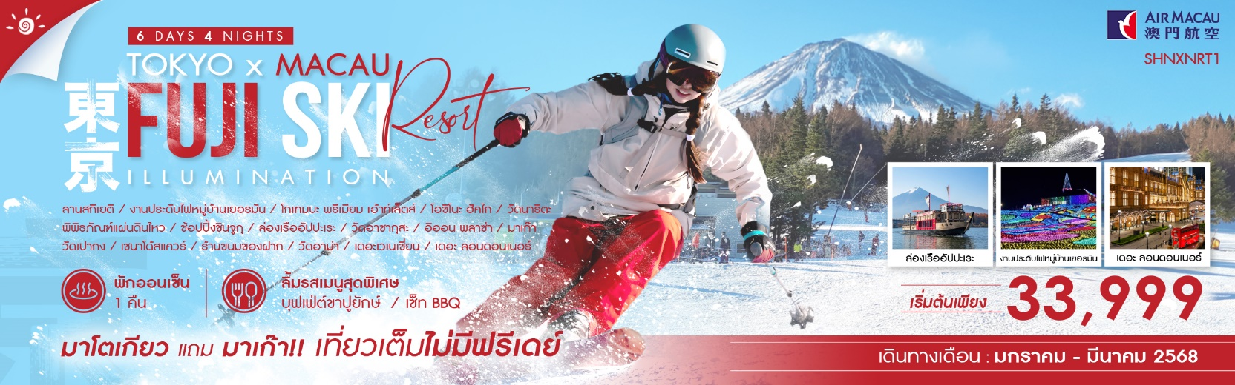

|  |  |  |  |  |  |
| --- | --- | --- | --- | --- | --- |
| **วันที่** | **กำหนดการ** | **เช้า** | **เที่ยง** | **เย็น** | **โรงแรม** |
| **1** | **ท่าอากาศยานสุวรรณภูมิ** | X | X | X |  |
| **2** | **กรุงเทพฯ – มาเก๊า (NX989 : 02.45-06.25) – นาริตะ (NX862 : 09.30-14.30) – เมืองนาริตะ – งานประดับไฟหมู่บ้านเยอรมัน** | ✈ | ✈ | 🍽 | **THE HEDISTAR HOTEL NARITA**  **หรือเทียบเท่า** |
| **3** | **ล่องเรืออัปปะเระ – ลานสกีเยติ – โกเทมบะ พรีเมียม เอ้าท์เล็ตส์** | 🍽 | 🍽 | 🍽 | **HOTEL JUST ONE FUJI OYAMA**  **หรือเทียบเท่า** |
| **4** | **โอชิโนะ ฮัคไก – พิพิธภัณฑ์แผ่นดินไหว – DUTY FREE – เมืองโตเกียว – วัดอาซากุสะ – ช้อปปิ้งชินจูกุ** | 🍽 | 🍽 | X | **APA HOTEL & RESORT TOKYO BAY MAKUHARI**  **หรือเทียบเท่า** |
| **5** | **เมืองนาริตะ – วัดนาริตะ – อิออน พลาซ่า – มาเก๊า (NX861 : 15.30-20.05)** | 🍽 | X | ✈ | **EMPEROR HOTEL**  **หรือเทียบเท่า** |
| **6** | **วัดเปากง – เซนาโด้สแควร์ – ร้านขนมของฝาก – วัดอาม่า – เดอะเวเนเชี่ยน – เดอะ ลอนดอนเนอร์ – มาเก๊า – กรุงเทพฯ (NX990 : 23.55-01.45+1)** | 🍽 | 🍽 | ✈ |  |
| **\*\*\* กรุณาเตรียมค่าทิปไกด์และคนขับรถ จำนวน 1,500 บาท \*\*\*** | | | | | |

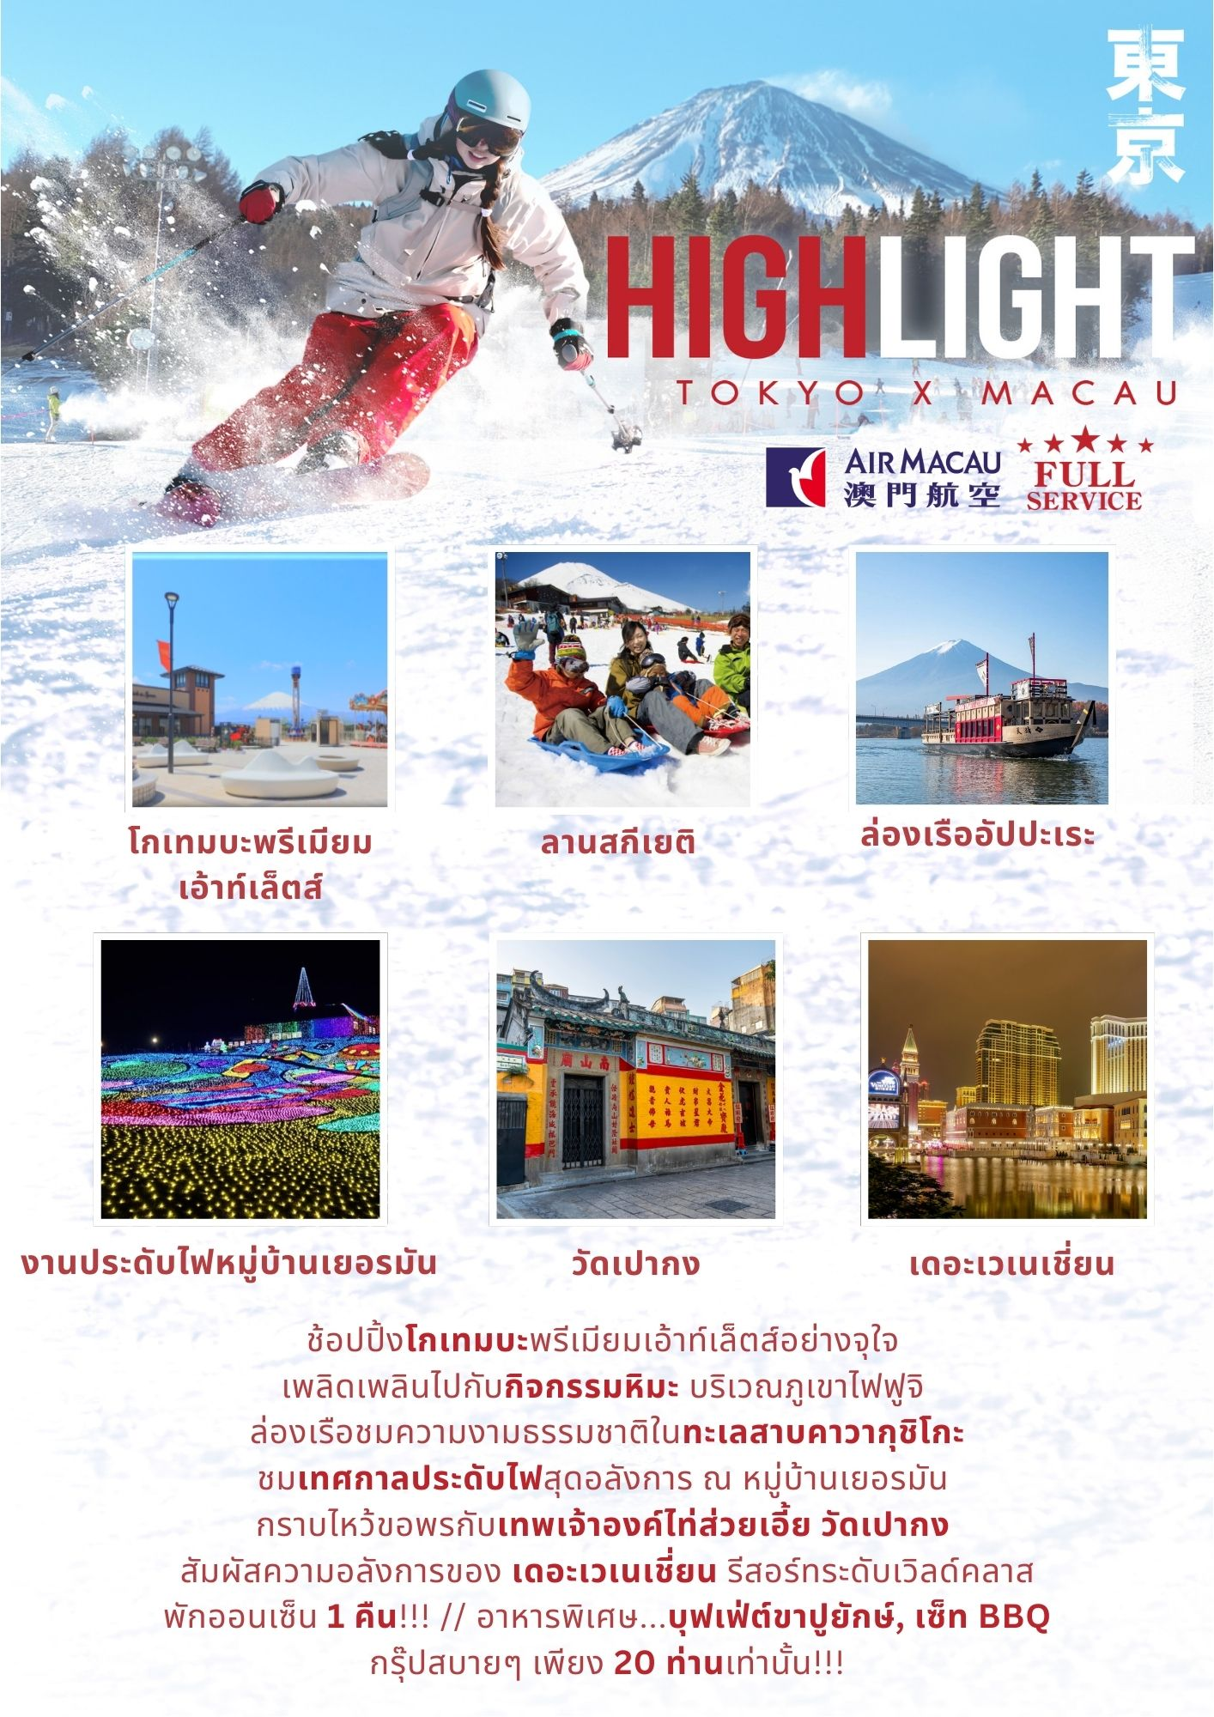

**โปรแกรมการเดินทาง**

**วันแรก ท่าอากาศยานสุวรรณภูมิ**

**23.30 น.** 🗣 พร้อมกันที่ **สนามบินสุวรรณภูมิ** **อาคารผู้โดยสารขาออก (ระหว่างประเทศ) ชั้น** **4 ประตู 9 เคาน์เตอร์ W สายการบิน AIR MACAU (NX)** โดยมีเจ้าหน้าที่จากทางบริษัทฯ คอยต้อนรับ และอำนวยความสะดวกแก่ท่านก่อนออกเดินทาง

**\*\*สำคัญมาก !! ประเทศญี่ปุ่นไม่อนุญาตให้นำอาหารสดจำพวก เนื้อสัตว์ พืช ผัก ผลไม้ เข้าประเทศ หากฝ่าฝืนมีโทษปรับและจับ\*\***

**วันที่สอง กรุงเทพฯ – มาเก๊า – นาริตะ – เมืองนาริตะ – งานประดับไฟหมู่บ้านเยอรมัน**

**02.45 น.** เหินฟ้าสู่ **เมืองมาเก๊า โดยสายการบิน AIR MACAU เที่ยวบินที่ NX989 ✈**

***(บริการอาหารและเครื่องดื่มบนเครื่อง)***

**06.25 น.** เดินทางถึง **ท่าอากาศยานนานาชาติมาเก๊า** จากนั้นต่อไฟลท์ไปนาริตะ

**09.30 น.** เหินฟ้าสู่ **สนามบินนาริตะ โดยสายการบิน** **AIR MACAU เที่ยวบินที่** **NX862✈**

***(บริการอาหารและเครื่องดื่มบนเครื่อง)***

**14.30 น.** เดินทางถึง **สนามบินนาริตะ** (เวลาท้องถิ่นเร็วกว่าไทย 2 ช.ม. กรุณาปรับนาฬิกาของท่านเป็นเวลาท้องถิ่นเพื่อสะดวกในการนัดหมาย) หลังผ่านพิธีการตรวจคนเข้าเมืองและศุลกากรเรียบร้อยแล้ว

นำท่านเดินทางสู่ **หมู่บ้านเยอรมัน**

**ค่ำ** 🍽 **รับประทานอาหารค่ำที่ภัตตาคาร เมนูพิเศษ !! เซ็ท BBQ**

จากนั้นนำท่านชม **งานประดับไฟหมู่บ้านเยอรมัน** ธีมปาร์คในสไตล์หมู่บ้านเยอรมัน ตั้งอยู่ในจังหวัดชิบะ บนพื้นที่ขนาดใหญ่กว่า 60,000 ตารางเมตร ที่จำลองบรรยากาศแบบคันทรีฟาร์มในชนบทของประเทศเยอรมนีมาไว้ได้อย่างสวยงาม ไฮไลท์ประจำปีที่ไม่อยากให้พลาดเมื่อมาเยือนที่นี่ก็คือ งานประดับไฟช่วงฤดูหนาว Tokyo German Village Winter illumination เป็นงานประดับไฟฤดูหนาวสุดยิ่งใหญ่อลังการจนได้ชื่อว่าเป็น 1 ใน 10 งานประดับไฟที่สวยที่สุดในญี่ปุ่น ในแต่ละปีจะมีธีมการจัดงานที่แตกต่างกันไป โดยเราจะได้เห็นดวงไฟ LED หลากเฉดสีกว่า 3 ล้านดวง ส่องสว่างระยิบระยับอยู่ทั่วพื้นที่ภายในปาร์ค ราวกับเป็นดินแดนในเทพนิยายเลยทีเดียวประดับไฟที่สวยที่สุดในญี่ปุ่น ในแต่ละปีจะมีธีมการจัดงานที่แตกต่างกันไป โดยเราจะได้เห็นดวงไฟ LED หลากเฉดสีกว่า 3 ล้านดวง ส่องสว่างระยิบระยับอยู่ทั่วพื้นที่ภายในปาร์ค ราวกับเป็นดินแดนในเทพนิยายเลยทีเดียว

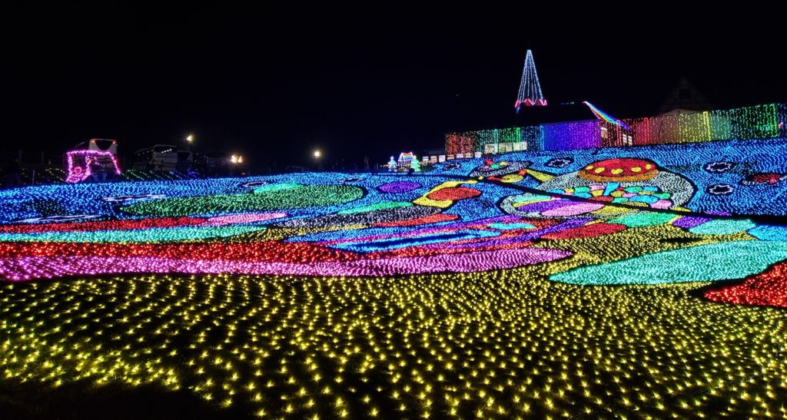🛏 **พักที่ THE HEDISTAR HOTEL NARITA หรือเทียบเท่า**

**วันที่สาม ล่องเรืออัปปะเระ – ลานสกีเยติ – โกเทมบะ พรีเมียม เอ้าท์เล็ตส์**

**เช้า** 🍽 **รับประทานอาหารเช้า ณ ห้องอาหารโรงแรม**

นำท่าน **ล่องเรืออัปปะเระ** เรือท่องเที่ยวลำใหม่ที่ได้จำลองมาจากเรือรบของซามูไรญี่ปุ่น ชมความสวยงามของทะเลสาบคาวากุชิโกะ พร้อมทิวทัศน์ของภูเขาไฟฟูจิที่สวยงาม **หมายเหตุ..ความสวยงามขึ้นกับสภาพอากาศ**นำท่านสัมผัสประสบการณ์ความสนุกที่ **ลานสกีเยติ** ที่มีภูเขาไฟฟูจิเป็นฉากหลัง ท่านจะได้เพลิดเพลินกับหิมะและทัศนียภาพที่ปกคลุมด้วยหิมะอย่างงดงาม อิสระให้ท่านสนุกกับกิจกรรมต่างๆ เช่น การเล่นสกี, สโนว์บอร์ด

**หมายเหตุ : ราคาทัวร์รวม SLED ค่ะ แต่ไม่รวมค่ากิจกรรมต่าง, ค่าเช่าชุด, ครูฝึก และ อุปกรณ์สำหรับการเล่นกิจกรรมต่างๆ**

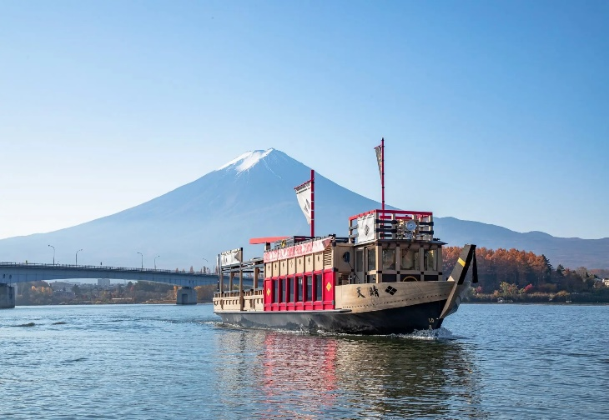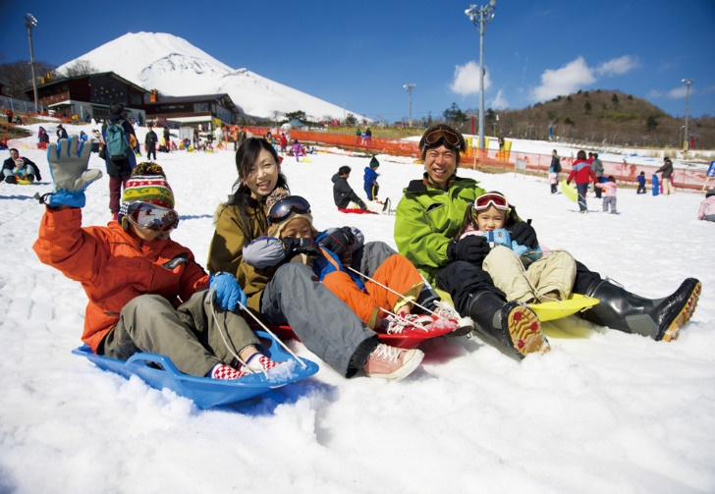

**เที่ยง** 🍽 **รับประทานอาหารกลางวันที่ภัตตาคาร**

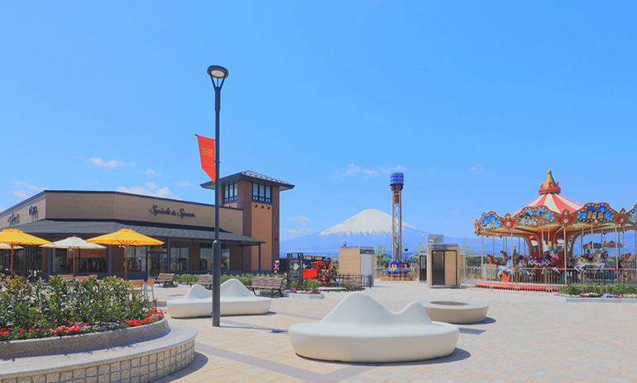**บ่าย** นำท่านอิสระช้อปปิ้ง **โกเทมบะ พรีเมียม** **เอ้าท์เล็ตส์** ที่รวบรวมสินค้าแบรนด์เนมดังระดับต้นๆ ทั่วโลกมาไว้ด้วยกัน ณ บริเวณ TOMEI EXPRESSWAY ที่เชื่อมระหว่าง เม้าท์ไฟฟูจิ-ฮาโกเน่ มหานครโตเกียว ช่วงช้อปกระหน่ำ! สินค้าปลอดภาษีหลากสไตล์ยี่ห้อดังเกือบ 200 แบรนด์ ไม่ว่าจะเป็น GUCCI, AMINI, PRADA, NIKE, DESILE, BALLY, COACH, GAP, HUGO BOSS, VERSACE, YVES SAINT LAURENT, RIVE GAUCHE หรือจะเป็นหมวดสินค้าINTIMATE APPAREL อาทิ KID BLUE, TRIUMPH หรือจะเป็นหมวด HOME,FASHION,FRAGRANCE OUTLET ฯลฯ นอกจากนี้ยังมีหมวดสินค้าอื่นๆ อาทิเช่น รองเท้า กระเป๋า เสื้อผ้าเด็ก ซึ่งทุกชิ้นเป็นของแท้ราคาถูกพิเศษกว่าในห้างสรรพสินค้าที่รวบรวมไว้ในพื้นที่กว่า 400,000 ตารางฟุต นับได้ว่าเป็นสวรรค์ของทั้งนักช้อปชาวญี่ปุ่น และนักท่องเที่ยวผู้มาเยือนอย่างแท้จริง

🛏 **พักที่ HOTEL JUST ONE FUJI OYAMA หรือเทียบเท่า**

**ค่ำ** 🍽 **รับประทานอาหารค่ำที่ห้องอาหารโรงแรม เมนูพิเศษ !! บุฟเฟ่ต์ขาปูยักษ์**

หลังรับประทานอาหารแล้วเชิญท่านพักผ่อนไปกับการแช่ **ออนเซ็น** น้ำแร่ธรรมชาติผ่านความร้อนใต้พิภพเพื่อผ่อนคลายความเมื่อยล้าเลือดลมเดินดีเสริมสุขภาพให้กระปรี้กระเปร่าผิวพรรณสดใสมีน้ำมีนวลช่วยระบบการเผาผลาญของร่างกายให้อยู่ในสภาพคงที่ความอัศจรรย์แห่งการอาบน้ำแร่แบบญี่ปุ่นนี่เองทำให้มีผู้กล่าวว่า **=> หากมาที่ญี่ปุ่นแล้วไม่ได้ลงอาบน้ำแร่ก็เหมือนกับว่าท่านมาไม่ถึงญี่ปุ่น !**

**วันที่สี่ โอชิโนะ ฮัคไก – พิพิธภัณฑ์แผ่นดินไหว – DUTY FREE – เมืองโตเกียว – วัดอาซากุสะ –**

**ช้อปปิ้งชินจูกุ**

**เช้า** 🍽 **รับประทานอาหารเช้า ณ ห้องอาหารโรงแรม**

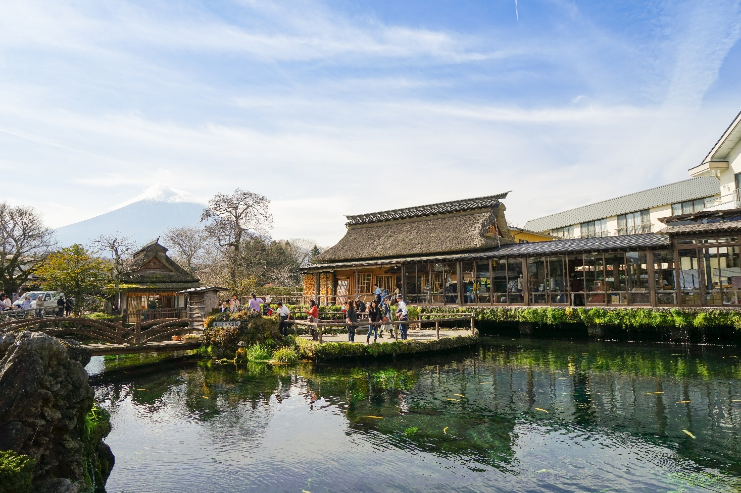นำท่านสู่ **โอชิโนะ ฮัคไก** บ่อน้ำธรรมชาติกับความเลื่อมใสศรัทธาในภูเขาไฟศักดิ์สิทธิ์ฟูจิยาม่า เวลาแสนยาวนานจากการละลายของหิมะบนภูเขาไฟฟูจิที่ไหลซึมลึกลงพื้นบริเวณที่ลุ่ม ทำให้เกิดน้ำซึมขังขยายวงกว้างกลายเป็นบ่อขนาดย่อม น้ำในบ่อแต่ละบ่อใสสะอาดจนเกิดสะท้อนที่สวยงาม ต่อมาในปี ค.ศ. 1985 สถานที่แห่งนี้ได้รับการคัดเลือกเป็น 1 ใน 100 อันดับแหล่งน้ำจากธรรมชาติที่ดีที่สุดของญี่ปุ่น ท่านสามารถเลือกซื้อสินค้าพื้นเมืองต่างๆ และสินค้าเกษตรกรรมที่ชาวบ้านนำมาขายระหว่างทางได้ ไม่ว่าจะเป็นผักภูเขาที่สดกรอบ ผลไม้อบแห้ง ถั่ว มันญี่ปุ่น และอื่นๆ อีกมากมาย

นำท่านเยี่ยมชม **พิพิธภัณฑ์แผ่นดินไหว** ที่จำลองเรื่องราวของภูเขาไฟฟูจิและให้ท่านได้สัมผัสกับบรรยากาศของการจำลองเรื่องราวเกี่ยวกับแผ่นดินไหวที่เกิดขึ้นในประเทศญี่ปุ่น จากนั้นให้ท่านได้เลือกซื้อของที่ระลึก **DUTY FREE** ตามอัธยาศัย **(ขึ้นอยู่กับดุลปริมาณนักท่องเที่ยวในแต่ละร้าน ณ เวลานั้นๆ)**

**เที่ยง** 🍽 **รับประทานอาหารกลางวันที่ภัตตาคาร**

**บ่าย** นำท่านเดินทางสู่ **เมืองโตเกียว** ตื่นตาตื่นใจกับบรรยากาศเมืองหลวง ณ กรุงโตเกียวที่เต็มไปด้วยผู้คนมากมาย และเทคโนโลยีทันสมัยตลอดสองข้างทาง

พลาดไม่ได้กับแลนด์มาร์คที่มีชื่อเสียงมากที่สุดในโตเกียว ณ **วัดเซ็นโซจิ (วัดอาซากุสะ)** ขอพรองค์เจ้าแม่กวนอิมในวิหารหลวงอันเป็นที่เคารพของชาวญี่ปุ่น จุดถ่ายรูปยอดฮิตอยู่ตรงประตูทางเข้าวัด **“โคมแดงคามินาริมง”** ที่มีขนาดใหญ่ที่สุดในโลก ให้ท่านอิสระเดินเล่นบน **ถนนนากามิเสะ** แหล่งช้อปปิ้งสุดคึกคักที่เต็มไปด้วยร้านค้ามากมายทั้งขนมญี่ปุ่น ของฝาก และสินค้าแฮนด์เมค

ให้ท่านอิสระ **ช้อปปิ้งชินจูกุ** ย่านที่มีความเจริญอันดับหนึ่งของโตเกียว เป็นศูนย์รวมร้านค้าที่จัดแต่งอย่างหรูหราน่ารักหลากสไตล์ มีร้านค้าชื่อดังที่เป็นที่นิยมทั้งชาวญี่ปุ่นและนักท่องเที่ยวที่มาเยือน มีทั้งสินค้าแบรนด์เนม เสื้อผ้าแฟชั่น อุปกรณ์อิเล็กทรอนิกส์ กล้องถ่ายรูปดิจิตอล กิ๊ฟช็อป ขนม รวมถึงเครื่องสำอางยี่ห้อดังของญี่ปุ่นไม่ว่าจะเป็น KOSE, SHISEDO KANEBO, SK–II ในราคาถูกกว่าเมืองไทยและสินค้าอื่นๆ อีกมากมายที่ท่านสามารถเลือกซื้อเป็นของฝากกลับบ้านได้

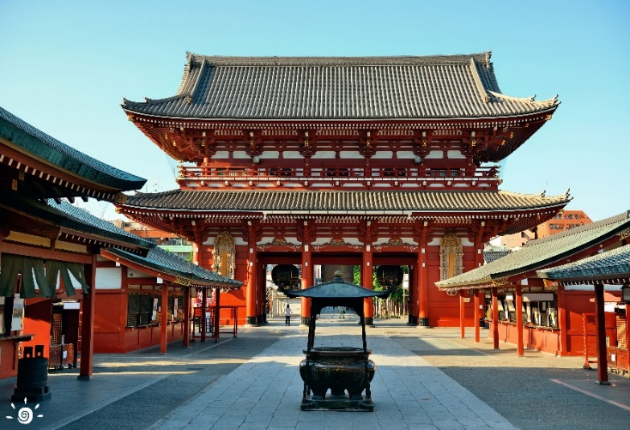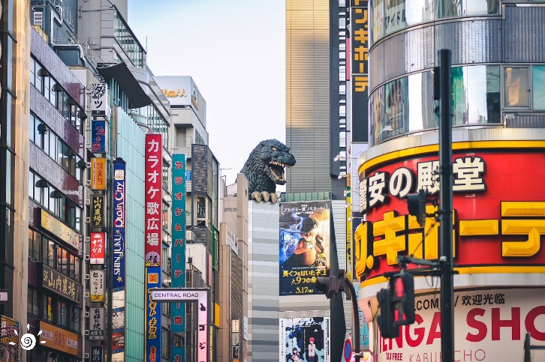

**ค่ำ** **อิสระรับประทานอาหารค่ำตามอัธยาศัย**

🛏 **พักที่** **APA HOTEL & RESORT TOKYO BAY MAKUHARI หรือเทียบเท่า**

**วันที่ห้า เมืองนาริตะ – วัดนาริตะ – อิออน พลาซ่า – มาเก๊า**

**เช้า** 🍽 **รับประทานอาหารเช้า ณ ห้องอาหารโรงแรม**

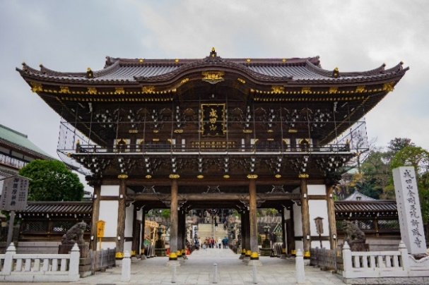นำท่านเดินทางสู่ **เมืองนาริตะ** นำท่านสู่ **วัดนาริตะซัง** เป็น 1 ใน 3 วัดหลักของลัทธิคันโต ที่ได้สร้างขึ้นอุทิศแด่ศาสนาพุทธให้กับ เทพเจ้าฟูดูเมียวโอะ ซึ่งเป็นเทพเจ้าแห่งไฟ จุดเด่นของวัดถือเป็นเทพชั้นสูงสุดของลัทธิชินกอน แกะสลักและถวายโดย โคโบไดจิ ตามราชโองการของ จักรพรรดิซากะ วัดแห่งนี้มีผู้แวะเวียนเข้าสักการะมากว่า 10 ล้านคนต่อปี ภายในวัดมีสวนนาริตะซัง ในพื้นที่กว่า 165,000 ตารางเมตร เป็นสถานพักผ่อนหย่อนใจที่สวยงามร่มรื่น และอากาศบริสุทธิ์ตลอดทั้ง 4 ฤดู

เชิญท่านอิสระช้อปปิ้ง **อิออน พลาซ่า** ช้อปปิ้งมอลล์ขนาดใหญ่ อิสระท่านได้เลือกซื้อสินค้าจากร้านค้าต่างๆ ไม่ว่าจะเป็นเสื้อผ้า กระเป๋า-รองเท้า ของแต่งบ้าน ของที่ระลึก ฯลฯ ภายในอาคารยังมี ห้างจัสโก้ ให้ท่านช้อปปิ้งต่ออย่างเพลิดเพลินสนุกสนานกับการจับจ่ายสินค้าของร้าน 100 Yen ซึ่งสินค้าทุกๆ อย่างในร้านราคาชิ้นละ 100 เยน ไม่ลืมแวะซื้อของฝากทางกรุงเทพฯ อาทิ ขนมโมจิ, เบนโตะ, ผลไม้สด และแห้ง, ลูกอมขนมขบเคี้ยว ฯลฯ

**เที่ยง** **อิสระรับประทานอาหารกลางวันตามอัธยาศัยที่อิออน พลาซ่า**

สมควรแก่เวลา กรุณาตรวจเช็คสัมภาระให้เรียบร้อย เพื่อเตรียมตัวเดินทางสู่สนามบินเพื่อไปมาเก๊า

**15.30 น.** เหินฟ้าสู่ **เมืองมาเก๊า โดยสายการบิน** [**AIR MACAU**](https://www.skyscanner.co.th/airline/airline-shandong-airlines-sc.html) **เที่ยวบินที่ NX861** ✈

***(บริการอาหารและเครื่องดื่มบนเครื่อง)***

**20.05 น.** เดินทางถึง **ท่าอากาศยานนานาชาติมาเก๊า** ดินแดนมหัศจรรย์ที่ผสานวัฒนธรรมตะวันออกและตะวันตกได้อย่างลงตัว เมืองนี้โดดเด่นด้วยสถาปัตยกรรมโปรตุเกสอันงดงาม อาทิ ซากโบสถ์เซนต์ปอลอันเลื่องชื่อ และจัตุรัส Senado ที่ปูด้วยหินโมเสกแบบโปรตุเกส ได้ชื่อว่าเมืองแห่งแสงสีลาสเวกัสตะวันออกยามค่ำคืน

**บริการ SNACK BOX ท่านละ 1 ชุด**

🛏 **พักที่ EMPEROR HOTEL หรือเทียบเท่า**

**วันที่หก วัดเปากง – เซนาโด้สแควร์ – ร้านขนมของฝาก – วัดอาม่า – เดอะเวเนเชี่ยน – เดอะ ลอนดอนเนอร์ – มาเก๊า – กรุงเทพฯ**

**เช้า** 🍽 **รับประทานอาหารเช้า ณ ห้องอาหารโรงแรม**

นำท่านเดินทางสู่ **วัดเปากง** ศาลเจ้าอีหลิง ตำหนักไท่ส่วยเอี้ย ตามฤกษ์ยามที่กำหนดไว้ กราบไหว้ขอพรกับเทพเจ้าองค์ไท่ส่วยเอี้ยประจำปีมะเส็งและองค์ไท่ส่วยประจำปีเกิดของตัวเอง เทพผู้ทำหน้าที่ปกปักษ์คุ้มครองดวงชะตา แบบถูกต้องและถูกเวลา เสริมดวง ขจัดปัดเป่าโรคภัยสิ่งชั่วร้ายให้พ้นจากตัว โดยจะมีผู้เชี่ยวชาญคอยแนะนำ

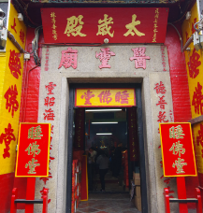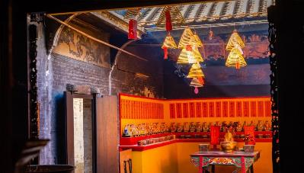

จากนั้นให้ท่านอิสระช้อปปิ้ง **เซนาโด้ สแควร์** เป็นแหล่งช้อปปิ้งยอดนิยมของมาเก๊า มีความโดดเด่นในแง่ของ สถาปัตกรรม อย่างพื้นถนนที่ปูลาดด้วยกระเบื้องให้เป็นลอนคลื่นเหมือนท้องทะเลที่โดนเด่นและงดงามแปลกตา อีกทั้งย่านนี้ยังรายล้อมไปด้วยอาคารต่างๆ ที่ก่อสร้างตามแบบสถาปัตยกรรมสไตล์ยุโปรหลากสีสัน ทำให้รู้สึกเหมือนกับว่ากำลังเดินช้อปปิ้งอยู่ในมหานครลอนดอน นำท่าน **แวะซื้อขนมพื้นเมืองรวมถึงวิตามินต่างๆ** ในราคาโดนใจ อาทิ เช่น วิตามินสกัดจากปลาทะเลน้ำลึก, น้ำนมผึ้งที่ช่วยบำรุงผิวพรรณ หรือหมูแผ่น เป็นต้น

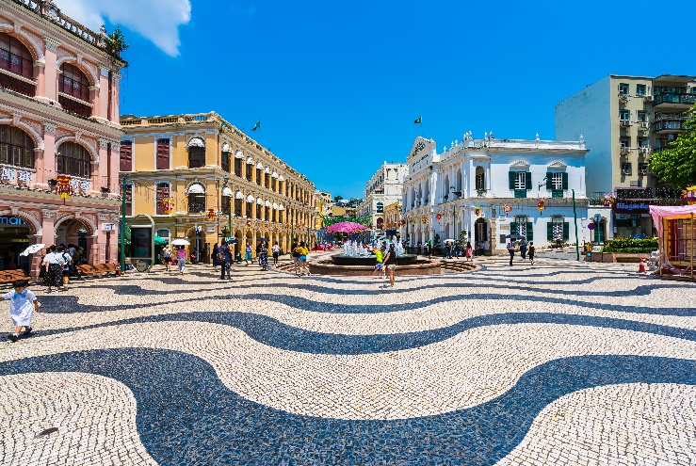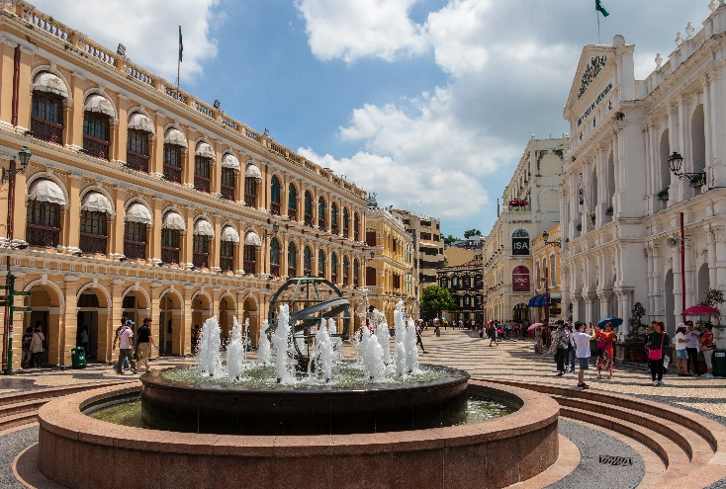

**เที่ยง** 🍽 **รับประทานอาหารกลางวันที่ภัตตาคาร**

**บ่าย** นำท่านสักการะสิ่งศักดิ์สิทธิ์ที่ **วัดอาม่า** ให้ทุกท่านได้กราบไหว้เจ้าแม่ทับทิมที่วัดอาม่า ซึ่งเป็นวัดที่มีชื่อเสียงมากๆ ภายในวัดมีจุดกราบไหว้ขอพรอยู่หลายจุด ซึ่งแต่ละจุดจะอยู่บนเนินเขาต้องเดินขึ้นบันไดไป ในแต่ละชั้นก็จะมีทั้งศาลเจ้า, ศาลา, ประตูโบราณ, สิ่งศักดิ์สิทธิ์ต่างๆ ให้เราได้ขอพร จึงทำให้คนนิยมเดินทางมากราบไหว้และเที่ยวชมบริเวณต่างๆ ของวัดอาม่าแห่งนี้ ทำให้ที่นี่ได้รับการขึ้นทะเบียนเป็นมรดกโลกโดย UNESCO เมื่อปี ค.ศ. 2005 อีกด้วย เชิญสัมผัสความอลังการของ **เดอะเวเนเชี่ยน** รีสอร์ทระดับเวิลด์คลาส ที่จำลองบรรยากาศเมือง เวนิสไว้อย่างสมบูรณ์แบบ พบกับคลองกอนโดล่าจำลองยาวกว่า 3 กิโลเมตร ที่ท่านสามารถล่องเรือพร้อมฟังเสียงขับกล่อมจากนักร้องชาวอิตาเลียน ท่ามกลางเพดานเพนท์ท้องฟ้าสมจริงและสถาปัตยกรรมแบบเวนิสที่สวยงาม ตื่นตากับห้างสรรพสินค้าหรูกว่า 850 ร้านค้า พร้อมไฮไลท์สำหรับสายของสะสมที่ร้าน POPMART แบรนด์ของเล่นสุดฮิตจากจีน ที่มีทั้งตู้กาชาปองและคอลเลคชั่นพิเศษเฉพาะที่มาเก๊า อย่าลืมแวะชิมทาร์ตไข่สูตรต้นตำรับที่ร้าน Lord Stow's Bakery สาขา Venetian ที่เสิร์ฟทาร์ตไข่ร้อนๆ หอมกรุ่น ไส้ครีมคัสตาร์ดนุ่มละมุน ในแป้งพายกรอบ สัมผัสความบันเทิงระดับโลกที่โรงละครหลักและคาสิโนขนาดใหญ่ หรือจะเลือกพักผ่อนริมสระว่ายน้ำกลางแจ้งสี่แห่ง The Venetian Macao พร้อมมอบประสบการณ์สุดพิเศษที่จะทำให้คุณรู้สึกเหมือนได้เที่ยวอิตาลีในมาเก๊า พร้อมช้อปปิ้งและชิมอาหารอร่อยครบครัน

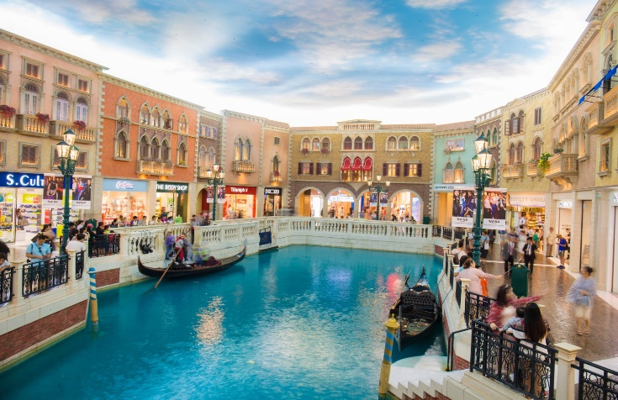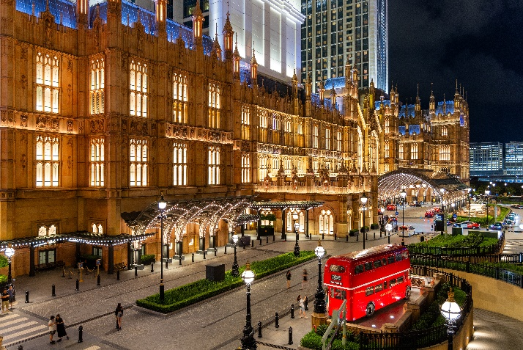

**หมายเหตุ : ไม่ได้รวมค่าล่องเรือกอนโดล่า และกิจกรรมต่างๆ ภายในเวเนเชี่ยน**

ท่านสามารถเดินข้ามสะพานลอยสู่ **เดอะ ลอนดอนเนอร์** สุดชิลกับบรรยากาศสไตล์อังกฤษแท้ๆ มีหอนาฬิกาบิ๊กเบน ตั้งตระหง่านสุดอลังการพร้อมทั้งน้ำพุซาฟดัส โดยจำลองบรรยากาศเมืองลอนดอนมาไว้ที่มาเก๊าได้จำลองเสมือนเราอยู่ที่อังกฤษจริงๆ มีร้านอาหารและร้านช้อปปิ้งแบรนด์ดังมากมาย

**ค่ำ** **อิสระรับประทานอาหารค่ำตามอัธยาศัยที่เวเนเชี่ยน**

สมควรแก่เวลา กรุณาตรวจเช็คสัมภาระให้เรียบร้อย เพื่อเตรียมตัวเดินทางสู่สนามบินเพื่อกลับกรุงเทพฯ

**23.55 น.** เหินฟ้าสู่ **กรุงเทพฯ** **โดยสายการบิน AIR MACAU เที่ยวบินที่** **NX990**✈

***(บริการอาหารและเครื่องดื่มบนเครื่อง)***

**01.45 น.** ถึง **กรุงเทพฯ** โดยสวัสดิภาพ พร้อมความประทับใจ**.........** ☺ ☺ ☺ ☺

**\*\*\*\*\*\*\*\*ขอบคุณทุกท่านที่ใช้บริการ\*\*\*\*\*\*\*\***

☺ ☺ ☺ ☺ **ซื่อสัตย์ จริงใจ ห่วงใย เน้นบริการ คืองานของเรา** ☺ ☺ ☺ ☺

**หมายเหตุ: โปรแกรมและราคาสามารถเปลี่ยนแปลงได้ตามความเหมาะสมโดยไม่ต้องแจ้งให้ทราบล่วงหน้าทางบริษัทฯ จะถือผลประโยชน์ของลูกค้าเป็นสำคัญ**

|  |
| --- |
| **อัตราค่าบริการ (ราคาต่อท่าน)** |

|  |  |  |  |
| --- | --- | --- | --- |
| **วันเดินทาง** | **ราคาทัวร์ผู้ใหญ่**  **พักห้องละ 2 ท่าน**  **(20 ท่านออกเดินทาง)** | **พักเดี่ยว จ่ายเพิ่ม** | **ราคาทัวร์ผู้ใหญ่ไม่รวมตั๋ว** |
| **17 – 22 ม.ค. 68** | **33,999 บาท / ท่าน** | **11,000 บาท / ท่าน** | **27,999 บาท / ท่าน** |
| **15 – 20 ก.พ. 68** | **35,999 บาท / ท่าน** | **11,000 บาท / ท่าน** | **27,999 บาท / ท่าน** |
| **7 – 12 มี.ค. 68** | **35,999 บาท / ท่าน** | **11,000 บาท / ท่าน** | **27,999 บาท / ท่าน** |
| **14 – 19 มี.ค. 68** | **35,999 บาท / ท่าน** | **11,000 บาท / ท่าน** | **27,999 บาท / ท่าน** |

**อัตราค่าบริการดังกล่าวรวม**

1. **ค่าตั๋วเครื่องบิน**ชั้นทัศนาจร ไป-กลับ พร้อมกรุ๊ป ตามที่ระบุไว้ในรายการเท่านั้น **ตั๋วเครื่องบินที่ใช้เป็นแบบกรุ๊ปไม่สามารถเลือกที่นั่งล่วงหน้าได้ (ท่านจะได้รับที่นั่งแบบสุ่มเท่านั้น)**
2. **ค่าภาษีสนามบิน**ทุกแห่ง **หากสายการบินมีการปรับราคาภาษีน้ำมันขึ้น ทางบริษัทฯ ขอสงวนสิทธิ์เก็บค่าภาษีน้ำมันเพิ่มตามความเป็นจริงก่อนการเดินทาง** **\*\*ราคาทัวร์นี้เช็คภาษีน้ำมัน ณ วันที่ 29 ต.ค. 67**
3. **ค่าโรงแรม**ระดับมาตรฐาน (พักห้องละ 2 ท่าน)

**กรณีห้อง TWIN BED (เตียงเดี่ยว 2 เตียง) ซึ่งโรงแรมไม่มีหรือเต็ม ทางบริษัทขอปรับเป็นห้อง DOUBLE BED แทนโดยมิต้องแจ้งให้ทราบล่วงหน้า หรือ หากต้องการห้องพักแบบ DOUBLE BED ซึ่งโรงแรมไม่มีหรือเต็ม ทางบริษัทขอปรับเป็นห้อง TWIN BED แทนโดยมิต้องแจ้งให้ทราบล่วงหน้า เช่นกัน กรณีพักแบบ TRIPLE ROOM รบกวนติดต่อเจ้าหน้าที่ (อาจจะมีค่าใช้จ่ายเพิ่มเติมค่ะ)**

4. **ค่าอาหาร** ตามที่ระบุไว้ในรายการ และ น้ำดื่มบนรถวันละ 1 ขวด

5. **ค่ายานพาหนะ** และค่าธรรมเนียมเข้าชมสถานที่ต่างๆ ตามที่ระบุไว้ในรายการ

6. **น้ำหนักสัมภาระ ท่านละไม่เกิน 25 กิโลกรัม** สัมภาระติดตัวขึ้นเครื่องได้ 1 ชิ้น ต่อท่าน น้ำหนักต้องไม่เกิน 7 กิโลกรัม

7. **ค่าประกันอุบัติเหตุ วงเงินประกันท่านละ 1,000,000 บาท และ ค่ารักษาพยาบาล ไม่เกิน 500,000 บาท คุ้มครองผู้เอาประกันที่มีอายุตั้งแต่ 1 – 75 ปี**

**ในการเคลมประกันทุกกรณี ต้องมีใบเสร็จ และ มีเอกสารรับรองทางการแพทย์ หรือจากหน่วยงานที่เกี่ยวข้อง**

**การประกันไม่คุ้มครอง**

กรณีที่เสียชีวิต หรือ เจ็บป่วยทางร่างกายด้วยโรคประจำตัว, การติดเชื้อ, ไวรัส, ไส้เลื่อน, ไส้ติ่ง, อาการที่เกี่ยวข้องกับการติดยา, โรคติดต่อทางเพศสัมพันธ์, การบาดเจ็บจากความเสียหายโดยเจตนา, การฆ่าตัวตาย, เสียสติ, ตกอยู่ภายใต้อำนาจของสุรายาเสพติด, บาดเจ็บจากการทะเลาะวิวาท การแท้งบุตร, การบาดเจ็บเนื่องมาจากอาชญากรรม, จลาจล, นัดหยุดงาน, การก่อการร้าย การยึดพาหนะ และการปล้นอากาศยาน (Terrorism, Hijack, Skyjack) และอื่นๆ ตามเงื่อนไขในกรมธรรม์

**อัตราค่าบริการดังกล่าวไม่รวม**

1. **ค่าทำหนังสือเดินทาง**ทุกประเภท
2. **ค่าใช้จ่ายอื่นๆ** ที่นอกเหนือจากรายการระบุ เช่น ค่าใช้จ่ายส่วนตัวอื่นๆ ฯลฯ
3. **ค่าภาษี**มูลค่าเพิ่ม VAT 7 % และหักภาษี ณ ที่จ่าย 3 % ในกรณีที่ลูกค้าต้องการใบเสร็จรับเงินที่ถูกต้อง จะต้องบวกค่าภาษีมูลค่าเพิ่ม และหัก ณ ที่จ่าย จากยอดขายจริงทั้งหมดเท่านั้น และโปรดแจ้งทางบริษัทฯ จะออกให้ภายหลัง ขอสงวนสิทธิ์ออกใบเสร็จที่ถูกให้กับบริษัททัวร์เท่านั้น
4. **กรุณาเตรียมค่าทิปไกด์, คนขับรถ รวม 1,500 บาทต่อคน (เด็กชำระทิปเท่ากับผู้ใหญ่)**
5. **ค่าวีซ่าญี่ปุ่นสำหรับชาวต่างชาติ**
6. **ค่าธรรมเนียมน้ำมันและภาษีสนามบิน ในกรณีที่สายการบินมีการปรับขึ้นราคา**

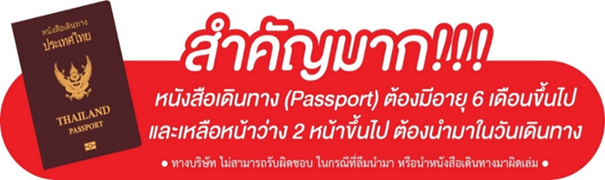

** ก่อนทำการจองทัวร์ทุกครั้ง กรุณาอ่านโปรแกรมอย่างละเอียดทุกหน้า และทุกบรรทัด เนื่องจากทางบริษัทฯ จะอิงตามรายละเอียดของโปรแกรมที่ขายเป็นหลัก **

